Педагогический состав МБОУ АСШ №3, осуществляющий образовательную деятельность с использованием ресурсов центра "Точки роста"
№  п/п | Фамилия , имя, отчество | Занимаемая должность в центре «Точка роста» | Уровень образования | Квалификация | Наименование направления подготовки и (или) специальности | Учёная степень | Учёное звание | Повышение квалификации и (или) профессиональная переподготовка | Общий стаж | Стаж работы по специальности | Преподаваемые учебные предмеиы, курсы, дисциплины (модули) в центре «Точка роста»
 | Мордовцева Светлана Геннадьевна | Руководитель центра «Точка роста» | высшее | Учитель математики и физики | Математика и физика | Не имеет | Не имеет | 2022г. Дополнительная профессиональная программа (повышение квалификации) «Использование современного учебного оборудования в центрах образования естественно-научной и технологической направленностей «Точка роста»» | 36 | 35 | Физика  «Физика в быту»
 | Московченко Вера Владимировна  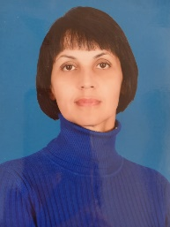 | Педагог центра «Точка роста» | высшее | Учитель биологии, химии, физической культуры | Биология, химия, физическая культура | Не имеет | Не имеет | 2022г. Дополнительная профессиональная программа (повышение квалификации) «Использование современного учебного оборудования в центрах образования естественно-научной и технологической направленностей «Точка роста»» | 27 | 25 | Химия  «Химия вокруг нас», «Химия в профессиях»
 | Арцибеева Алеся Александровна  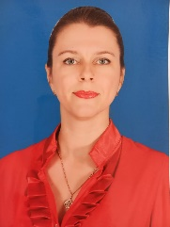 | Педагог центра «Точка роста» | Высшее | Учитель английского языка | Учитель английского языка; специальность:иностранный язык | Не имеет | Не имеет | «Методика преподавания курса «Шахматы» в общеобразовательных организациях в рамках ФГОС»(ООО «Центр повышения квалификации и переподготовки «Луч знаний»),2022г.  «Формирование профессиональной компетентности педагога дополнительного образования в контексте концепции развития дополнительного образования детей и профессионального стандарта», 2022г. | 20 | 20 | Курсы дополнительного образования: «Ферзь», «Белая ладья»
 | Сенькина Лариса Александровна  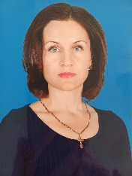 | Педагог центра «Точка роста» | Высшее | Учитель начальных классов | Учитель начальных классов | Не имеет | Не имеет | ГБУ ДПО РО РИПК и ППРО, «Цифровые образовательные ресурсы, онлайн-сервисы и платформы для организации дистанционного образования»;  ООО «Высшая школа делового администрирования», «Организация образовательного процесса для обучающихся с ОВЗ в условиях реализации ФГОС: инклюзивное образование, индивидуальный план, адаптированные образовательные программы»;  ООО «Высшая школа делового администрирования», «Формирование профессиональной компетентности учителя начальных классов в соответствии с ФГОС НОО третьего поколения»;  ФГАОУ ДПО «Академия реализации государственной политики и профессионального развития работников образования Министерства просвещения РФ», «Реализация требований обновлённых ФГОС НОО, ФГОС ООО в работе учителя»; | 24 | 24 | ООО «Институт развития образования, повышения квалификации и переподготовки» , «Воспитательная работа, дополнительное образование, внеурочная деятельность как организация образовательного процесса ФГОС»
 | Кондрашова Яна Олеговна  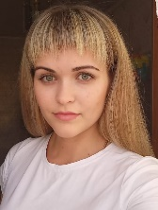 | Педагог центра «Точка роста» | Высшее | Учитель биологии,  Педагог  дополнительн  ого  образования | Учитель биологии,  Педагог  дополнительн  ого  образования | Не имеет | Не имеет | ООО «Высшая школа делового администрирования», «Внеурочная деятельность в соответствии с требованиями ФГОС общего образования: проектирование и реализация» | 1 | 1 | Биология 5-7 классы,  Курс внеурочной деятельности «Тайна природы» 5-6 классы
 | Корчмина Светлана Егоровна  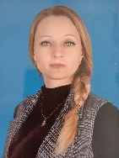 | Педагог центра «Точка роста» | СПО | Учитель начальных классов | Учитель начальных классов | Не имеет | Не имеет | ООО «Высшая школа делового администрирования», «Внеурочная деятельность в соответствии с требованиями ФГОС общего образования: проектирование и реализация»;  ООО «Высшая школа делового администрирования», «Методика обучения в начальной школе игре в шахматы в рамках реализации ФГОС НОО»; | 6 | 6 | Курс внеурочной деятельности «Шахматы»

